
Об утверждении Правил выдачи заключения о соответствии материалов топографо-геодезических, картографических, аэрофотосъемочных работ установленным государственной или местной координатным системам отсчета
Приказ Заместителя Премьер-Министра – Министра искусственного интеллекта и цифрового развития Республики Казахстан от 30 июня 2026 года № 365/НҚ. Зарегистрирован в Министерстве юстиции Республики Казахстан 2 июля 2026 года № 39192
В соответствии с подпунктом 32-1) статьи 13 Закона Республики Казахстан "О геодезии, картографии и пространственных данных" и подпунктом 1) статьи 10 Закона Республики Казахстан "О государственных и социально ответственных услугах" ПРИКАЗЫВАЮ:
1. Утвердить прилагаемые Правила выдачи заключения о соответствии материалов топографо-геодезических, картографических, аэрофотосъемочных работ установленным государственной или местной координатным системам отсчета.
2. Департаменту геодезии и пространственных данных Министерства искусственного интеллекта и цифрового развития Республики Казахстан в установленном законодательством Республики Казахстан порядке обеспечить:
1) государственную регистрацию настоящего приказа в Министерстве юстиции Республики Казахстан;
2) размещение настоящего приказа на интернет-ресурсе Министерства искусственного интеллекта и цифрового развития Республики Казахстан после его официального опубликования;
3) в течение десяти рабочих дней после государственной регистрации настоящего приказа представление в Юридический департамент Министерства искусственного интеллекта и цифрового развития Республики Казахстан сведений об исполнении мероприятий, предусмотренных подпунктами 1) и 2) настоящего пункта.
3. Контроль за исполнением настоящего приказа возложить на курирующего вице-министра искусственного интеллекта и цифрового развития Республики Казахстан.
4. Настоящий приказ вводится в действие по истечении десяти календарных дней после дня его первого официального опубликования.
Заместитель Премьер-Министра  – Министр искусственного интеллекта  и цифрового развития  Республики Казахстан | Ж. Мадиев
"СОГЛАСОВАН"
Министерство сельского хозяйства
Республики Казахстан
"СОГЛАСОВАН"
Агентство по защите
и развитию конкуренции
Республики Казахстан
"СОГЛАСОВАН"
Министерство транспорта
Республики Казахстан
"СОГЛАСОВАН"
Министерство финансов
Республики Казахстан
"СОГЛАСОВАН"
Министерство обороны
Республики Казахстан
"СОГЛАСОВАН"
Министерство промышленности и строительства
Республики Казахстан
"СОГЛАСОВАН"
Министерство водных ресурсов и ирригации
Республики Казахстан
"СОГЛАСОВАН"
Министерство национальной экономики
Республики Казахстан
"СОГЛАСОВАН"
Министерство экологии
и природных ресурсов
Республики Казахстан
"СОГЛАСОВАН"
Министерство энергетики
Республики Казахстан
Утверждены приказом
Заместитель Премьер-Министра
– Министр искусственного интеллекта
и цифрового развития
Республики Казахстан
от 30 июня 2026 года
№ 365/НҚ
Правила выдачи заключения о соответствии материалов топографо-геодезических, картографических, аэрофотосъемочных работ установленным государственной или местной координатным системам отсчета
Глава 1. Общие положения
1. Настоящие Правила выдачи заключения о соответствии материалов топографо-геодезических, картографических, аэрофотосъемочных работ установленным государственной или местной координатным системам отсчета (далее – Правила) разработаны в соответствии с подпунктом 32-1) статьи 13 Закона Республики Казахстан "О геодезии, картографии и пространственных данных" и подпунктом 1) статьи 10 Закона Республики Казахстан "О государственных и социально ответственных услугах" и определяют порядок выдачи заключения о соответствии материалов топографо-геодезических, картографических, аэрофотосъемочных работ установленным государственной или местной координатным системам отсчета.
2. В настоящих Правилах используются следующие понятия:
1) высотная система отсчета – система отсчета для определения высот точек земной поверхности относительно исходной уровненной поверхности;
2) уполномоченный орган в сфере геодезии, картографии и пространственных данных (далее – уполномоченный орган) – центральный исполнительный орган, осуществляющий руководство и межотраслевую координацию в сфере геодезии, картографии и пространственных данных;
3) геодезическая основа – совокупность закрепленных на местности пунктов, положение которых определено на основании геодезических измерений в единой координатной системе отсчета;
4) гравиметрическая система отсчета – система отсчета для определения абсолютных или относительных измерений ускорения силы тяжести;
5) местная координатная система отсчета – координатная система отсчета проекции, устанавливаемая в отношении ограниченной территории, не превышающей границы административно-территориальной единицы Республики Казахстан;
6) картографическая проекция – математически определенный способ отображения поверхности Земли;
7) преобразование координат – переход из одной координатной системы отсчета в другую координатную систему отсчета, которые основаны на одинаковых датумах;
8) трансформирование координат – переход из одной координатной системы отсчета, связанной с одним датумом, в другую координатную систему отсчета с другим датумом;
9) услугополучатель – физические и юридические лица, филиалы и представительства юридических лиц, имеющие право и (или) намерение подать заявление на получение государственной или социально ответственной услуги или получающие государственную или социально ответственную услугу либо получившие результат оказания государственной или социально ответственной услуги для реализации своих прав, свобод и законных интересов с предоставлением им соответствующих материальных или нематериальных благ;
10) заключение – документ, подтверждающий соответствие материалов топографо-геодезических, картографических, аэрофотосъемочных работ установленным государственной или местной координатным системам отсчета;
11) государственная система отсчета – совокупность государственных координатных, высотных и гравиметрических систем отсчета, распространяющаяся на всю территорию Республики Казахстан.
3. Выдача заключения о соответствии материалов топографо-геодезических, картографических, аэрофотосъемочных работ установленным государственной или местной координатным системам отсчета является государственной услугой (далее – государственная услуга) и оказывается Республиканским государственным предприятием на праве хозяйственного ведения "Национальный центр геодезии и пространственной информации" Министерства искусственного интеллекта и цифрового развития Республики Казахстан (далее – услугодатель).
4. Уполномоченный орган в сфере геодезии, картографии и пространственных данных в течение трех рабочих дней с даты утверждения или изменения подзаконного нормативного правового акта, определяющего порядок оказания государственной услуги, актуализируют информацию о порядке ее оказания и направляет в Единый контакт-центр, оператору цифровой инфраструктуры "цифрового правительства".
Глава 2. Порядок выдачи заключения о соответствии материалов топографо-геодезических, картографических, аэрофотосъемочных работ установленным государственной или местной координатным системам отсчета
5. Перечень основных требований к оказанию государственной услуги (далее – Перечень) изложены в приложении 1 к настоящим Правилам.
6. Государственная услуга, предусмотренная настоящими Правилами, оказывается на безвозмездной основе.
7. Представление на рассмотрение материалов топографо-геодезических, картографических, аэрофотосъемочных работ на предмет соответствия установленным государственной или местной координатным системам отсчета осуществляется после завершения полевых и камеральных работ – до внесения сведений в государственный земельный кадастр, единый государственный кадастр недвижимости.
8. При оформлении и выдаче заключения о соответствии материалов топографо-геодезических, картографических, аэрофотосъемочных работ установленным государственной или местной координатным системам отсчета используется Казахстанская земная координатная отcчетная основа 2023 года (Qazaqstan Terrestrial Reference Frame 2023, QazTRF-23), установленная согласно постановлению Правительства Республики Казахстан от 14 марта 2023 года № 208 "Об установлении государственных систем отсчета и картографических проекций".
9. Для получения государственной услуги услугополучатели направляют услугодателю заявление для получения заключения в форме электронного документа (далее – заявление), согласно приложению 2 к настоящим Правилам.
10. Заявления о выдаче заключения, а также прилагаемые к ним материалы, содержащие сведения, составляющие государственные секреты, рассматриваются в соответствии с требованиями Закона Республики Казахстан "О государственных секретах" и иных нормативных правовых актов Республики Казахстан в области защиты государственных секретов.
11. Заявления о выдаче заключения, а также прилагаемые к ним материалы, содержащие служебную информацию ограниченного распространения, рассматриваются с соблюдением требований законодательства Республики Казахстан о защите служебной информации ограниченного распространения.
12. Сотрудник канцелярии услугодателя в день поступления заявления по форме согласно приложению 2 к настоящим Правилам проверяет полноту представленных документов и сведений в соответствии с пунктом 9 Перечня, осуществляет их прием и регистрацию, также передает его на рассмотрение ответственному структурному подразделению услугодателя.
При предоставлении услугополучателем неполного пакета документов и сведений в соответствии с пунктом 9 Перечня, сотрудник канцелярии услугодателя отказывает в приеме заявления.
При обращении услугополучателя после окончания рабочего времени, в выходные и праздничные дни прием заявления и выдача результатов оказания государственной услуги осуществляются в ближайший следующий за ним рабочий день.
13. Срок выдачи заключения со дня предоставления заявления услугополучателем составляет 10 (десять) рабочих дней.
14. Ответственный сотрудник структурного подразделения услугодателя (далее – ответственный сотрудник) в течение 7 (семи) рабочих дней с момента регистрации заявления проверяет на соответствие предоставленные материалы топографо-геодезических, картографических, аэрофотосъемочных работ установленной на территории Республики Казахстан государственной или местной координатным системам отсчета.
15. Проверка материалов включает следующие этапы:
1) проверку комплектности представленных материалов;
2) анализ метаданных и документации;
3) проверку используемой координатной системы отсчета;
4) контроль параметров картографической проекции;
5) анализ преобразований координат;
6) оценку точности координатной привязки.
16. Проверка координатных данных осуществляется путем:
1) анализа атрибутивной информации;
2) сопоставления с контрольными и эталонными данными;
3) использование специализированных программных средств обработки геодезических и пространственных данных.
17. Оценка соответствия пространственных данных государственной или местной координатным системам отсчета QazTRF-23 осуществляется путем сопоставления с эталонными ортофотоматериалами. При этом для территорий городов и населенных пунктов используются ортофотопланы с разрешением 0,2 м, для остальной территории – ортофотомозаика с разрешением 1 м, предельно допустимые отклонения не должны превышать половины размера пикселя соответствующего эталонного материала (0,10 м и 0,50 м соответственно), а решение о соответствии принимается на основании количественного анализа указанных отклонений без применения субъективных оценок.
18. По результатам проверки ответственный сотрудник в течение 1 (одного) рабочего дня формирует электронное решение о выдаче заключения по форме согласно приложению 3 к настоящим Правилам либо мотивированный отказ в оказании государственной услуги по форме согласно приложению 4 к настоящим Правилам, которое направляется на согласование и проверку руководителю услугодателя.
Руководитель услугодателя проверяет электронное решение и подписывает его с использованием электронной цифровой подписи в течение 1 (одного) рабочего дня.
При выявлении оснований для отказа в оказании государственной услуги, услугодатель уведомляет услугополучателя о предварительном решении об отказе в оказании государственной услуги, а также времени и месте (способе) проведения заслушивания для возможности выразить услугополучателю позицию по предварительному решению.
Уведомление о заслушивании направляется не позднее чем за 3 (три) рабочих дня до завершения срока оказания государственной услуги. Заслушивание проводится не позднее 2 (двух) рабочих дней со дня уведомления.
Уведомление направляется на абонентское устройство сотовой связи по номеру либо на адрес электронной почты, либо посредством иных средств связи, обеспечивающих фиксацию направления уведомления.
Процедура заслушивания проводится в соответствии с Административным процедурно-процессуальным кодексом Республики Казахстан (далее – АППК).
Услугополучатель представляет или высказывает возражение к предварительному решению услугодателя в срок не позднее 2 (двух) рабочих дней со дня его получения.
По результатам заслушивания услугодатель принимает решение о выдаче заключения либо о мотивированном отказе в оказании государственной услуги.
Глава 3. Порядок обжалования решений, действий (бездействий) услугодателя и (или) его должностных лиц, по вопросам оказания государственных услуг
19. Решение, действие (бездействие) услугодателя, а также его должностных лиц могут быть обжалованы в досудебном и (или) судебном порядке в соответствии с АППК.
Заместитель Премьер-Министра
– Министр искусственного
интеллекта и цифрового
развития
Республики Казахстан
от 30 июня 2026 года
№ 365/НҚ
Приложение 1
к Правилам выдачи заключения
о соответствии материалов
топографо-геодезических,
картографических,
аэрофотосъемочных работ
установленным государственной
или местной координатным
системам отсчета
Перечень основных требований к оказанию государственной услуги
1 | Наименование государственной услуги | "Выдача заключения о соответствии материалов топографо-геодезических, картографических, аэрофотосъемочных работ установленным государственной или местной координатным системам отсчета"
2 | Наименование услугодателя | Республиканское государственное предприятие на праве хозяйственного ведения "Национальный центр геодезии и пространственной информации" Министерства искусственного интеллекта и цифрового развития Республики Казахстан (далее – услугодатель).
3 | Способы предоставления государственной услуги и ее подвидов (при наличии) | Прием заявления и выдача результата оказания государственной услуги осуществляются услугодателем:  в электронном виде посредством цифровой системы "Государственный геопортал Национальной инфраструктуры пространственных данных";  в бумажном виде через канцелярию услугодателя или его филиала.
4 | Срок оказания государственной услуги и ее подвидов (при наличии) | Со дня предоставления заявления услугополучателем составляет 10 (десять) рабочих дней.
5 | Форма оказания государственной услуги и ее подвидов (при наличии) | Электронная/бумажная (частично цифровизированная)
6 | Результат оказания государственной услуги и ее подвидов (при наличии) | Заключение о соответствии материалов топографо-геодезических, картографических, аэрофотосъемочных работ установленным государственной или местной координатным системам отсчета либо мотивированный ответ об отказе в оказании государственной услуги.
7 | Размер платы, взимаемой с услугополучателя при оказании государственной услуги, и способы ее взимания в случаях, предусмотренных законодательством Республики Казахстан | Государственная услуга, предусмотренная настоящими Правилами, оказывается на безвозмездной основе.
8 | График работы | 1) услугодателя – с понедельника по пятницу с 8.00 до 17.30 часов, с перерывом на обед с 13.00 до 14.30 часов, за исключением выходных и праздничных дней, согласно трудовому законодательству Республики Казахстан и статьи 5 Закона Республики Казахстан "О праздниках в Республике Казахстан" (далее – Закон о праздниках).  Прием заявления и выдача результата оказания государственной услуги устанавливается с 8.30 часов до 17.00 часов с перерывом на обед с 13.00 часов до 14.30 часов.  Государственная услуга оказывается в порядке очереди, без предварительной записи и ускоренного обслуживания;  2) портала – круглосуточно, за исключением технических перерывов в связи с проведением ремонтных работ (при обращении услугополучателя после окончания рабочего времени, в выходные и праздничные дни согласно трудовому законодательству Республики Казахстан и статьи 5 Закона о праздниках, прием заявления и выдача результата оказания государственной услуги осуществляется ближайшим следующим за ним рабочим днем).
9 | Перечень документов и сведений, истребуемых у услугополучателя для оказания государственной услуги и ее подвидов (при наличии) | Для проверки цифровых топографических карт и планов:  1) Заявление согласно приложению 2 к Правилам;  2) Векторные слои (GML (Geography Markup Language), SHP (Shapefile), GeoPackage или утвержденный формат);  3) Растровые материалы (при наличии);  4) Цифровая модель рельефа (если входит в состав работ);  5) Технический отчет о выполненных работах в соответствии с приказом Министра цифрового развития, инноваций и аэрокосмической промышленности Республики Казахстан от 7 декабря 2023 года № 611/НҚ "Об утверждении инструкции по составлению технических отчетов по геодезическим и картографическим работам";  6) Геодезическая основа;  7) Ведомость оценки точности (средняя квадратическая погрешность);  8) Координаты исходных и контрольных пунктов;  9) Материалы инструментальных измерений.  Для проверки материалов инструментальных измерений:  1) Заявление согласно приложению 2 к Правилам;  2) Файлы наблюдений в формате RINEX;  3) Отчет о методике наблюдений;  4) Отчет обработки и уравнивания;  5) Координаты определенных пунктов.  Для проверки ортофотопланов и результатов аэрофотосъемки:  1) Заявление согласно приложению 2 к Правилам;  2) Ортофотопланы (Georeferenced Tagged Image File Format) или утвержденный формат);  3) Отчет по аэрофотосъемке;  4) Отчет по фотограмметрической обработке;  5) Координаты и описание опорных и контрольных точек;  6) Сведения о примененных цифровых моделях рельефа / цифровых моделях высот;  7) Параметры внешнего ориентирования.  Для проверки цифровых моделей рельефа/цифровых моделей высот:  1) Заявление согласно приложению 2 к Правилам;  2) Файлы модели (GRID, ASCII Grid, Georeferenced Tagged Image File Format, Triangulated Irregular Network или утвержденный формат);  3) Отчет о методике создания модели;  4) Сведения об исходных данных;  5) Координаты контрольных высотных точек.
10 | Основания для отказа в оказании государственной услуги и ее подвидов (при наличии), установленные законами Республики Казахстан | 1) установление недостоверности документов, представленных услугополучателем для получения государственной услуги, и (или) данных (сведений), содержащихся в них;  2) в отношении услугополучателя имеется вступившее в законную силу решение (приговор) суда о запрещении деятельности или отдельных видов деятельности, требующих получения государственной услуги;  3) в отношении услугополучателя имеется вступившее в законную силу решение суда, на основании которого услугополучатель лишен специального права, связанного с получением государственной услуги;  4) отсутствие согласия услугополучателя, предоставляемого в соответствии со статьей 8 Закона Республики Казахстан "О персональных данных и их защите", на доступ к персональным данным ограниченного доступа, которые требуются для оказания государственной услуги;  5) несоответствие установленным государственной или местной координатным системам отсчета и требованиям нормативных правовых актов в сфере геодезии, картографии и пространственных данных.
11 | Иные требования с учетом особенностей оказания государственной услуги, в том числе оказываемой в электронной форме и через Государственную корпорацию | 1) услугополучатель имеет возможность получения информации о порядке и статусе рассмотрения заявления в режиме удаленного доступа;  2) контактные телефоны справочных служб по вопросам рассмотрения заявления указаны на интернет-ресурсах уполномоченного органа www.moap@mdai.gov.kz и государственного предприятия www.qazgeodesy.kz
Заместитель Премьер-Министра
– Министр искусственного
интеллекта
и цифрового развития
Республики Казахстан
от 30 июня 2026 года
№ 365/НҚ
Приложение 2
к Правилам выдачи заключения
о соответствии материалов
топографо-геодезических,
картографических,
аэрофотосъемочных работ
установленным государственной
или местной координатным
системам отсчета
Форма
Генеральному директору
республиканского
государственного предприятия
на праве хозяйственного
ведения "Национальный центр
геодезии и пространственной
информации"
Министерства искусственного
интеллекта и цифрового
развития
Республики Казахстан
от ________________________
(фамилия, имя, отчество
(при наличии)
физического лица либо полное
наименование юридического
лица)
ЗАЯВЛЕНИЕ
для получения заключения о соответствии материалов топографо-геодезических,
картографических, аэрофотосъемочных работ установленным государственной
или местной координатным системам отсчета
Прошу выдать заключение о соответствии материалов топографо-геодезических,
картографических, аэрофотосъемочных работ установленным государственной или
местной координатным системам отсчета.
1) Общие сведения о заявителе:
Наименование организации/
Фамилия, имя, отчество (при его наличии):__________________________________
Бизнес-идентификационный номер /
Индивидуальный идентификационный номер:_______________________________
Юридический адрес: ____________________________________________________
Контактное лицо: _______________________________________________________
Телефон: ______________________________________________________________
Электронная почта: _____________________________________________________
Основание выполнения работ (договор, государственный заказ или другое):
______________________________________________________________________
2) Вид проверки (отметить необходимое знаком Х):
Цифровые топографические карты и планы ________________________________
Инструментальные измерения ___________________________________________
Ортофотопланы и результаты аэрофотосъемки _____________________________
Цифровые модели рельефа (ЦМР)/цифровые модели высот (ЦМВ) ____________
3) Сведения и данные, заполняемые в зависимости от вида проверки:
Для проверки цифровых топографических карт и планов:
Наименование объекта _________________________________________________
Масштаб карты/плана __________________________________________________
Территория работ (административная принадлежность) _____________________
Площадь _____________________________________________________________
Используемая координатная система отсчета (QazTRF-23) ___________________
Эпоха координат ______________________________________________________
Высотная система отсчета ______________________________________________
Примененная модель геоида (при наличии) ________________________________
Методы определения координат _________________________________________
Наличие параметров трансформирования (если применялись)
_____________________________________________________________________
Наличие цифровой модели рельефа в составе материалов
_____________________________________________________________________
Для проверки материалов инструментальных измерений:
Координатная система отсчета (QazTRF-23) ______________________________
Эпоха координат _____________________________________________________
Высотная система отсчета _____________________________________________
Примененная модель геоида ___________________________________________
Примененный режим наблюдений ______________________________________
Продолжительность наблюдений _______________________________________
Метод обработки и уравнивания _______________________________________
Наличие трансформирования координат (при наличии) ____________________
Количество определенных пунктов _____________________________________
Для проверки ортофотопланов и результатов аэрофотосъемки:
Территория и площадь съемки _________________________________________
Координатная система отсчета (QazTRF-23) _____________________________
Эпоха координат ____________________________________________________
Высотная система отсчета ____________________________________________
Примененная цифровая модель рельефа/высот ___________________________
Примененная модель геоида __________________________________________
Разрешение _________________________________________________________
Дата съемки ________________________________________________________
Способ съемки (пилотируемая авиация) _________________________________
Наличие параметров внешнего ориентирования __________________________
Для проверки цифровых моделей рельефа (ЦМР) / цифровых моделей высот (ЦМВ):
Наименование объекта _______________________________________________
Территория и площадь модели ________________________________________
Координатная система отсчета (QazTRF-23) ____________________________
Эпоха координат ___________________________________________________
Высотная система отсчета ___________________________________________
Примененная модель геоида _________________________________________
Источник исходных данных _________________________________________
Параметры интерполяции (при наличии) ______________________________
Наличие трансформирования координат (при наличии) __________________
4) Подтверждение заявителя:
Настоящим подтверждаю достоверность представленных сведений и комплектность
прилагаемых материалов.
Согласен(на) на использования сведений, составляющих охраняемую законом тайну,
содержащихся в цифровых системах.
[Дата создания] [Фамилия, имя, отчество (при наличии) подписывающего]



Заместитель Премьер-Министра
– Министр искусственного
интеллекта
и цифрового развития
Республики Казахстан
от 30 июня 2026 года
№ 365/НҚ
Приложение 3
к Правилам выдачи заключения
о соответствии материалов
топографо-геодезических,
картографических,
аэрофотосъемочных работ
установленным государственной
или местной координатным
системам отсчета
Форма
Қазақстан Республикасы  Жасанды интеллект және цифрлық  даму министрлiгiнің  "Ұлттық геодезия және  кеңістіктік ақпарат орталығы"  шаруашылық жүргізу  құқығындағы республикалық  мемлекеттік кәсіпорны |  | Республиканское государственное  предприятие на праве  хозяйственного ведения  "Национальный центр геодезии  и пространственной информации"  Министерства искусственного  интеллекта и цифрового развития  Республики Казахстан
Фамилия, имя, отчество
(при наличии) физического
лица либо полное наименование
юридического лица
__________________________
ЗАКЛЮЧЕНИЕ
о соответствии материалов топографо-геодезических, картографических,
аэрофотосъемочных работ установленным государственной или местной
координатным системам отсчета
Регистрационный номер заключения:  _______________________________ |  | "___" ______ 20___ года
Выдано Республиканским государственным предприятием на праве хозяйственного
ведения "Национальный центр геодезии и пространственной информации"
Министерства искусственного интеллекта и цифрового развития Республики Казахстан
Бизнес-идентификационный номер: ____________________________________
Юридический адрес: _________________________________________________
1. Сведения о заявителе:
Наименование организации / Фамилия, имя, отчество (при его наличии):
____________________________________________________________________
____________________________________________________________________
Бизнес-идентификационный номер/Индивидуальный идентификационный номер:
____________________________________________________________________
____________________________________________________________________
Адрес: ______________________________________________________________
Основание выполнения работ (договор, государственный заказ или другое):
____________________________________________________________________
____________________________________________________________________
Заключение выдано на основании заявления от "____" ___________ 20_____ г.
2. Сведения об объекте работ:
Наименование объекта: _______________________________________________
Местоположение (административная единица): ___________________________
Площадь объекта: ____________________________________________________
Вид выполненных работ (указываются необходимые виды работ):
топографо-геодезические
картографические
аэрофотосъемочные
создание ортофотопланов
создание цифровых моделей рельефа/цифровых моделей высот
инструментальные измерения
Масштаб (при наличии): ________________________________________________
3. Заключение:
На основании проведенной проверки установлено, что представленные материалы
(указывается соответствие или не соответствие):
соответствуют установленной государственной/местной координатной системе
отсчета и требованиям нормативных правовых актов в сфере геодезии, картографии
и пространственных данных.
не соответствуют установленной государственной/местной координатной системе
отсчета и требованиям нормативных правовых актов в сфере геодезии, картографии
и пространственных данных.
______________________________________________________________________
______________________________________________________________________
______________________________________________________________________
______________________________________________________________________
______________________________________________________________________
______________________________________________________________________
(в случае несоответствия указывается основание)
Примечание:
Настоящее заключение о соответствия материалов установленным государственной
или местной координатной системам отсчета действительно в отношении
представленных на проверку материалов.
[Должность подписывающего] [Фамилия, имя, отчество (при наличии) подписывающего]

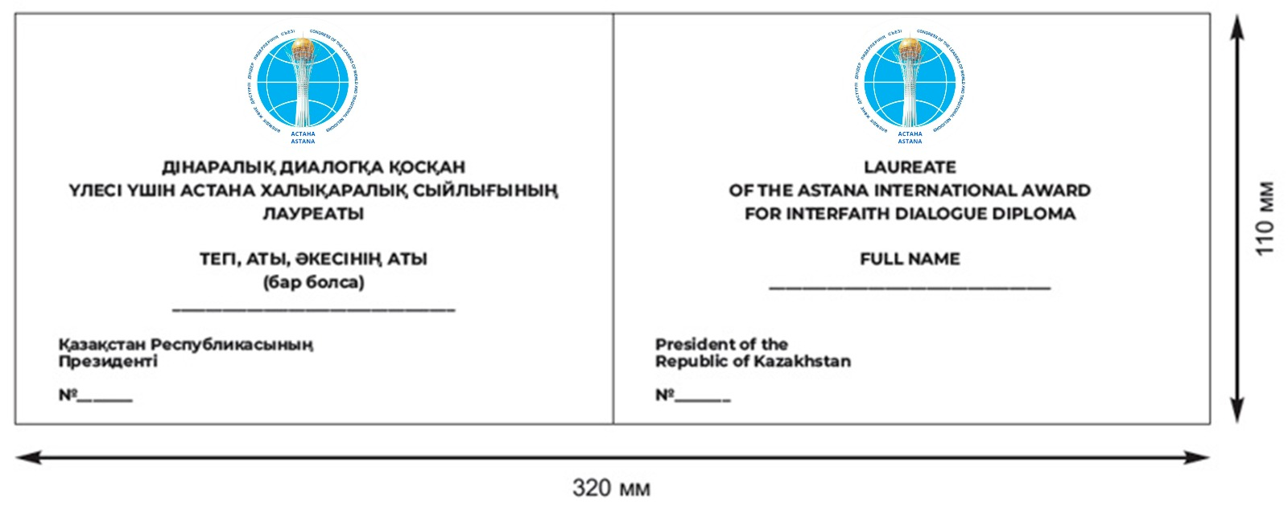

Заместитель Премьер-Министра
– Министр искусственного
интеллекта и цифрового
развития
Республики Казахстан
от 30 июня 2026 года
№ 365/НҚ
Приложение 4
к Правилам выдачи заключения
о соответствии материалов
топографо-геодезических,
картографических,
аэрофотосъемочных работ
установленным государственной
или местной координатным
системам отсчета
Форма
Қазақстан Республикасы  Жасанды интеллект және  цифрлық даму министрлiгiнің  "Ұлттық геодезия және  кеңістіктік ақпарат орталығы"  шаруашылық жүргізу  құқығындағы республикалық  мемлекеттік кәсіпорны | 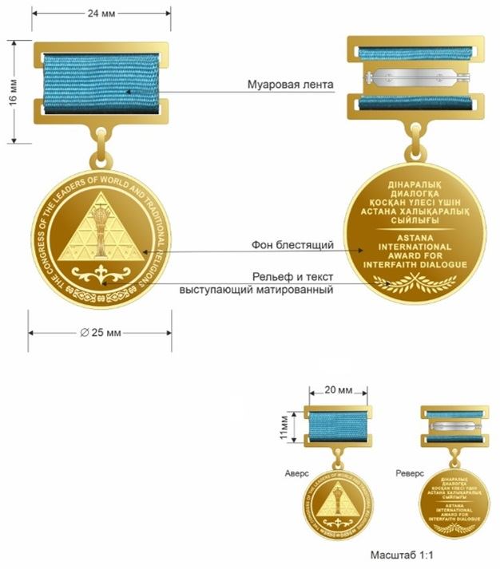 | Республиканское государственное  предприятие на праве  хозяйственного ведения  "Национальный центр геодезии  и пространственной информации"  Министерства искусственного  интеллекта и цифрового развития  Республики Казахстан
Фамилия, имя, отчество
(при наличии) физического
лица либо полное наименование
юридического лица
__________________________
Мотивированный отказ
Номер _________ |  |  | "___" ______20___ года
Республиканское государственное предприятие на праве хозяйственного ведения
"Национальный центр геодезии и пространственной информации" Министерства
искусственного интеллекта и цифрового развития Республики Казахстан, рассмотрев
Ваше заявление № ____ от "___" _____ 20__ года, отказывает в предоставлении
заключения о соответствии материалов топографо-геодезических, картографических,
аэрофотосъемочных работ установленным государственной или местной
координатным системам отсчета по следующей причине:
[Причина мотивированного отказа]
[Должность подписывающего] [Фамилия, имя, отчество (при наличии) подписывающего]

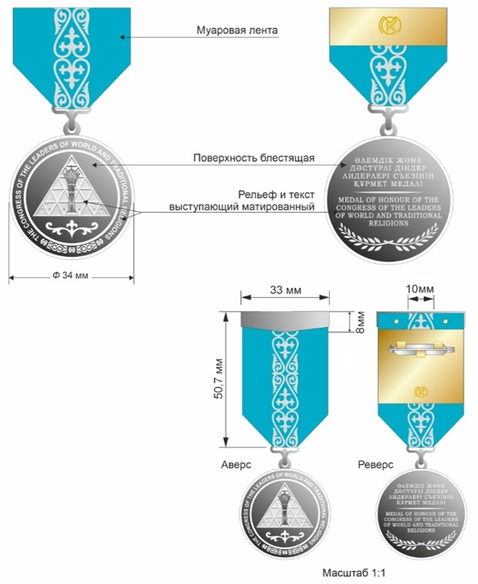

© 2012. РГП на ПХВ «Институт законодательства и правовой информации Республики Казахстан» Министерства юстиции Республики Казахстан

